Patrón Facade aplicado en el proyecto:
El patrón Facade se implementó para simplificar el proceso de finalización de un viaje dentro del sistema. Este proceso involucra múltiples subsistemas como el procesamiento de pagos, el registro en historial y el envío de notificaciones.
Para evitar que el cliente tenga que interactuar directamente con cada uno de estos componentes, se creó una fachada que centraliza todas estas operaciones en un único punto de acceso.
Esta implementación permite reducir la complejidad del sistema, mejorar la organización del código y disminuir el acoplamiento entre los módulos.
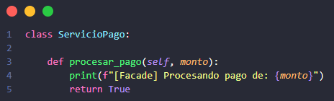
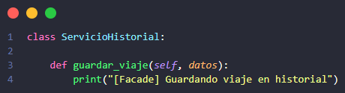
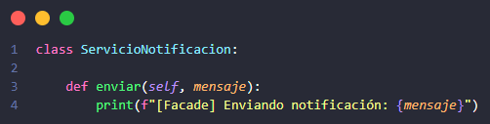
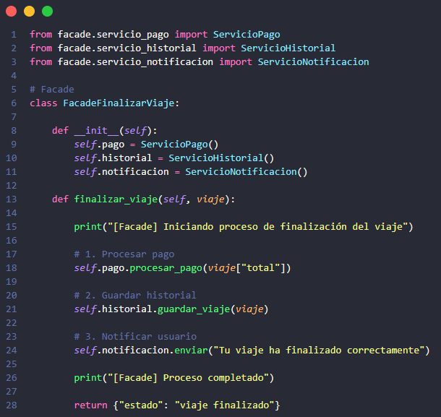

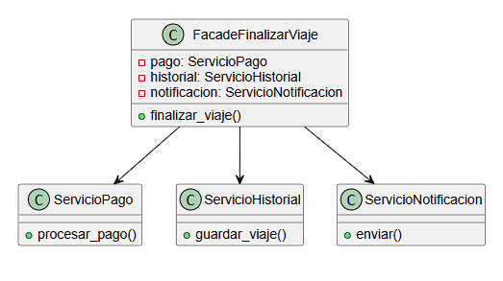
Prueba de Facade:
